Kaip naudotis elektroniniu bibliotekos katalogu MOBIS ?
Mielas bibliotekos lankytojau, pasivaikščiok mūsų gimnazijos bibliotekos labirintais, susirask pageidaujamą leidinį, neišėjęs iš namų, rezervuok jį.
Ši nuoroda https://www.imobis.lt/app/mobis/saules-plunge atves į pagrindinį mūsų bibliotekos elektroninio katalogo puslapį.
Jo viršuje matai paieškos eilutę, kurioje galėsi ieškoti norimo leidinio pagal autorių arba antraštę. Jei nežinai net minimalių duomenų apie leidinį, nenusimink, nes visas bibliotekos fondas išdėstytas ir temomis.
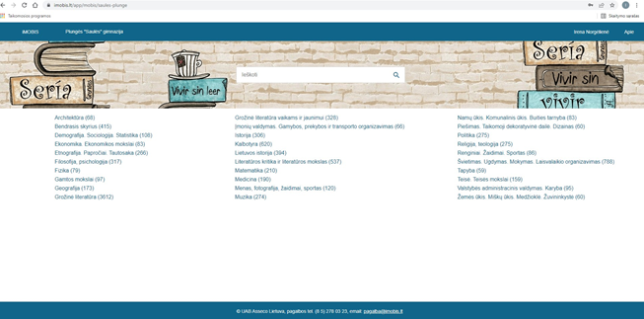
Pažvelk, mūsų bibliotekoje yra net 394 leidiniai apie Lietuvos istoriją. Spragtelėjus pelyte ant reikiamos temos, išsiskleis visi tos temos leidinių aprašai. Čia pamatysi svarbiausius duomenis: antraštę, autorių(us), leidyklą, išleidimo vietą, puslapių skaičių ir pan.

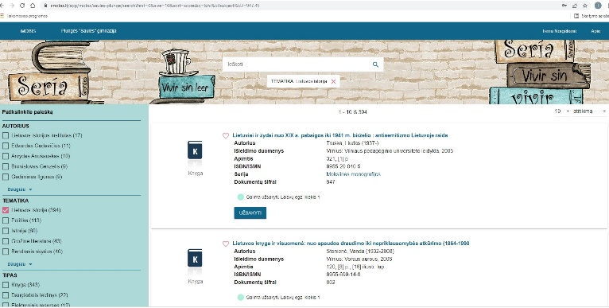
Labai daug leidinių, kad galima ir pasiklysti… Nereikia nusiminti, žaliame laukelyje siūloma patikslinti paiešką. Surask ir pažymėk autorių, tematiką ar leidinio tipą. Atidžiai peržiūrėk leidinių sąrašą. Skirtingos piktogramos rodo, koks yra leidinio tipas (knyga, elektroninis leidinys, žemėlapis, plakatas), ar tai daugiatomis leidinys, ar jis šiuo metu bibliotekos lentynoje, o gal yra paimtas skaitytojų.
Radai keletą reikalingų leidinių ir nutarei juos paskaityti vėliau? Paspaudus širdelę, gali susikurti tave dominančių leidinių sąrašą. Norint atlikti šį ir kitus asmeninius veiksmus, programa paprašys prisijungti, įvesti skaitytojo bilieto numerį ir slaptažodį. Šiuos duomenis gavai iš klasės vadovo.

Jei užmiršai, kreipkis į bibliotekininkes, ir jos tau pasakys visus reikalingus prisijungimo duomenis.
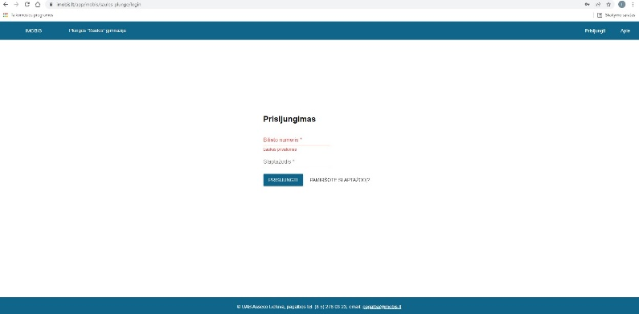
Atsidariusiame puslapyje pamatysi savo pavardę. Skiltyje PROFILIS gali pasikeisti slaptažodį. Spragtelėjus pelyte, išsiskleis funkcijų sąrašas. Galėsi peržiūrėti savo skaitomus, užsakytus ar rezervuotus leidinius.
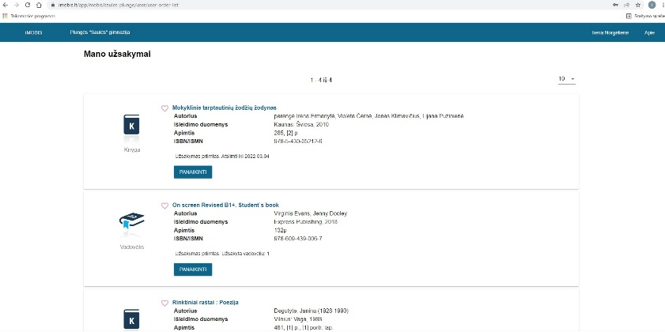
Leidinio užsakymas. Pasirink reikalingą leidinį iš bibliotekos katalogo ir paspausk piktogramą UŽSAKYTI. Atsidariusiame lange matysi savo pasirinkto leidinio aprašą ir užsakymo datą, kurią gali keisti, jei leidinį užsakinėji savaitgalį ar šventinę dieną. Patvirtink užsakymą.
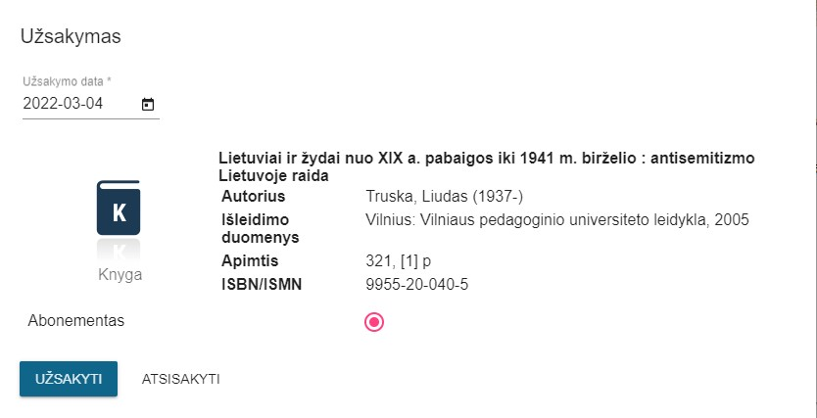
Programa patvirtins, kad tavo užsakymas sėkmingai įvykdytas, ir pasiūlys jį peržiūrėti sąraše MANO UŽSAKYMAI. Jei norėsi užsakyti ne visą daugiatomį leidinį, o tik vieną jo tomą, leidinio apraše pasirink norimą dalį.
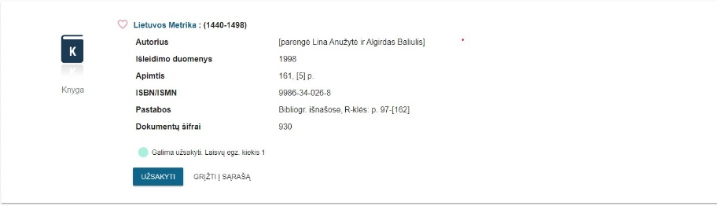
Nedelsk, užsakytą leidinį kuo greičiau pasiimk iš bibliotekos. Nesulaukusi tavęs, bibliotekininkė po 3 dienų atšauks tavo užsakymą ir leidinį išduos kitam skaitytojui. Kartais visi leidinio egzemplioriai užimti, tuomet gali leidinį rezervuoti, t. y. atsistoti į laukiančiųjų eilę. Rezervuojant reikės nurodyti datą, iki kurios rezervavimas yra aktualus. Nepamiršk užsukti į biblioteką ir pasidomėti, ar atsirado tave dominanti knyga. Jei iki nurodytos datos leidinys nepasieks bibliotekos, rezervavimas bus panaikintas automatiškai.

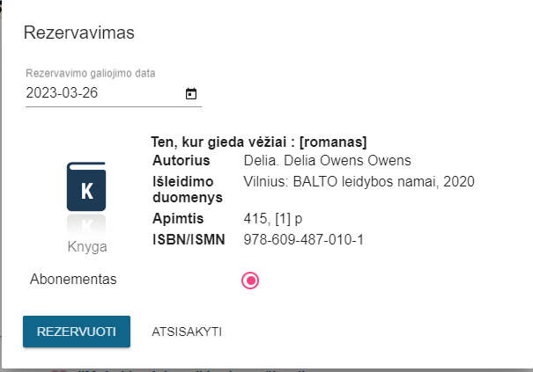
Jei per mėnesį neperskaitei iš bibliotekos pasiskolintos knygos, gali elektroniniu būdu pratęsti jos išdavimo terminą dar vienam mėnesiui. Spragtelėk pele savo pavardės eilutę ir išskleistame piktogramų sąraše pasirink komandą UŽSAKYMAI. Pamatysi, kurių knygų grąžinimo terminas baigiasi. Jei terminas jau pasibaigęs ir yra įspėjimas „Prašome grąžinti dokumentą“, prasitęsti pats nebegalėsi – reikės prašyti bibliotekininkės. Bibliotekos taisyklės leidžia pratęsti leidinio skaitymo laiką 3 mėn. Nepamiršk, kad Tavo paimto leidinio laukia kiti skaitytojai.
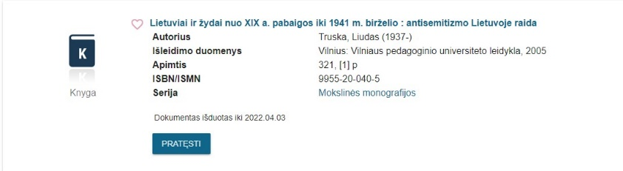
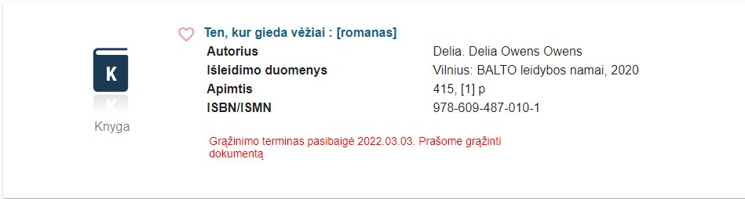
Naudotis bibliotekos elektroniniu katalogu yra nesudėtinga ir naudinga. Pvz., rašydamas projektinį darbą ar ruošdamasis egzaminui, gali susirasti reikalingą medžiagą ir sudaryti taisyklingą naudotos literatūros sąrašą. Pramokęs naudotis MOBIS katalogu, lengvai perprasi ir Lietuvos viešųjų bibliotekų paieškos sistemą LIBIS.
Iškilus klausimų, kreipkis į gimnazijos bibliotekininkes.

